**Indicações Nº 1478**

CÂMARA MUNICIPAL DE ITAPEVI

**ENCAMINHA-SE**

17/05/2022

_______________________

**PRESIDENTE**

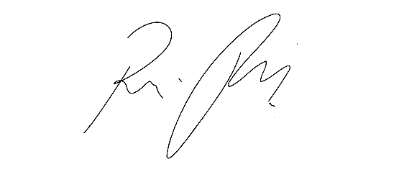

**Súmula:** Solicita providências do Poder Executivo Municipal na pessoa do Excelentíssimo Senhor Prefeito Igor Soares Ebert, junto à Secretaria Municipal de Infraestrutura e Serviços Urbanos Sr. Marcos de Oliveira Anjos, para que realize limpeza no terreno em frente ao CEMEB Benvindo Moreira Nery, localizado na Avenida Pedro Paulino, onde será construído o Parque da COHAB, nesta urbe.

**INDICO** à Mesa, na forma regimental vigente, que seja oficiado ao poder Executivo Municipal na pessoa do excelentíssimo Senhor Prefeito Igor Soares Ebert, junto à Secretaria Municipal de Infraestrutura e Serviços Urbanos Sr. Marcos de Oliveira Anjos, para que realize limpeza no terreno em frente ao CEMEB Benvindo Moreira Nery, localizado na Avenida Pedro Paulino, onde será construído o Parque da COHAB, nesta urbe.

**JUSTIFICATIVA**

**Senhor Presidente,**

**Senhores Vereadores,**

**Senhoras Vereadoras,**

A limpeza no terreno onde será construído o Parque da COHAB localizado na Avenida Pedro Paulino, COHAB, é de suma importância porque o mato está alto, afetando também o rio ao lado do terreno. A limpeza trará benefícios para a população e também, qualidade de vida aos moradores que passam ao lado terreno.

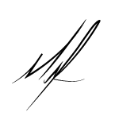

Sala das Sessões Bemvindo Moreira Nery, 10 de maio de 2022.

**Mauricio Alonso Murakami  
(Mauricio Japa)  
Vereador**